七牛云1024创作节

架构设计文档

**基于node.js + Vue3的短视频项目的设计与实现**

队伍名称： 拯救者队

队长：刘乐天

队员：陈薪安

# 1．引言

## 1.1项目目标

在两周时间内，使用七牛云存储、七牛视频相关产品（如视频截帧等）开发一款Web端短视频应用。基础功能必须实现视频播放：播放、暂停、进度条拖拽；内容分类：视频内容分类页，如热门视频、体育频道；­视频切换：可通过上下键翻看视频。高级功能可选实现账户系统：用户可登录，收藏视频；可参考常见短视频应用自由增加功能，提升完善度，如点赞、分享、关注、搜索等。

## 1.2项目背景

  随着移动互联网的普及和用户行为的改变，短视频已经成为现代人社交和娱乐的重要方式。根据最新的市场研究报告，全球短视频市场规模在近年来不断增加，用户数量也将持续突破。在此背景下，我们提出了一个新的短视频社交应用项目。我曾经说过，要用我的学识为七牛做出贡献，一定要让七牛拥有自己的短视频应用平台。哪怕它的存在带来质疑和争论，但我认为这是对抗市场竞争的准备。手上没有剑和有剑不用不是一回事！如果有一天七牛因为没有短视频平台而失去了核心竞争力，我会后悔的。

# 系统架构

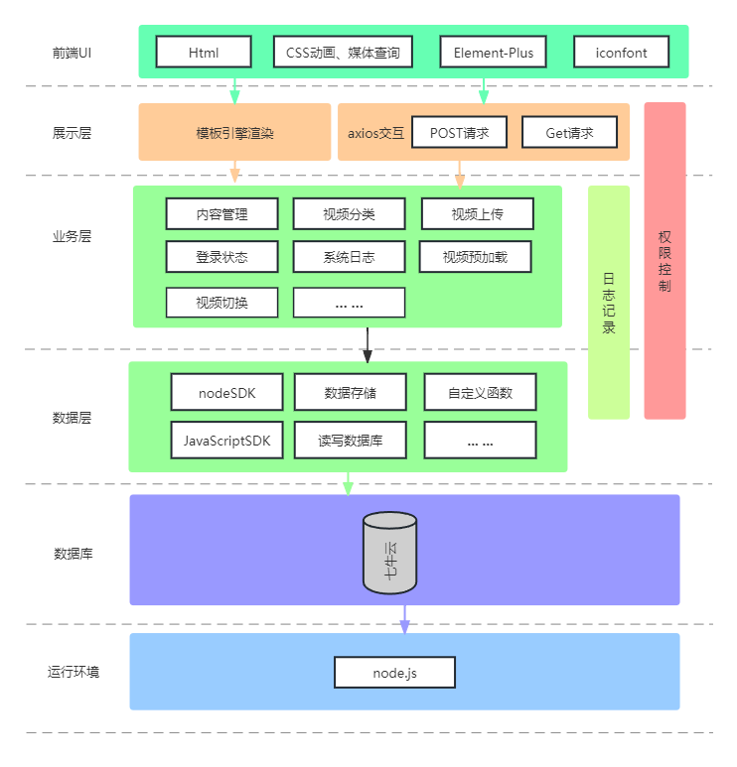

# 技术实现

## 3.1技术方案：

前端采用移动端和网页端兼容的响应式设计，使用HTML5、CSS3和JavaScript等技术实现。

后端采用基于Node.js的服务器端渲染技术，使用Express框架和相关的数据库技术实现。

数存储选用七牛云对象存储等关系型或非关系型数据库系统。

系统将采用七牛云服务平台进行读写视频数据，确保视频的稳定性和安全性。

## 3.2前端设计：

前端使用vue3框架，模块化结构父子、祖孙间传值，pinia管理用户状态，axios发送请求数据，七牛云提供的JavaScriptSDK上传视频。

单页面应用背景图采用好看的蓝黑色星空背景并进行模糊和虚化效果处理，使用背景图颜色作为整个项目的主题色。

页面总体布局分为三个部分，分别是头部用户交互部分、侧边栏视频分类导航和主要内容视频播放区域。

各模块排版采用flex构建灵活的响应式布局，css鼠标交互效果和下拉菜单的实现。css3鼠标移上和点击的动画效果和样式立体和阴影的设计。

使用ElementUi消息提示、弹出层样式和视频上传视等待的遮罩层优化用户的体验效果。

响应式设计：支持多种屏幕尺寸，确保用户可以在任何宽度尺寸上顺利访问web网页。

视频预加载逻辑：初始获取5条视频，视频播完之后再次发送请求获取视频，前端分别在当前视频的前后各放一个视频实现预加载功能，只放置三个视频并溢出隐藏，只展示当前视频。所以，提前一个视频发送视频获取请求，保证视频的下方总有一条视频在预加载。

抖音web端视频加载逻辑：初始获取3条视频，提前一个视频发送视频获取请求，保证视频的下方总有一条视频在预加载。后面请求一次向前端传送六条视频，并把所有获取到的视频信息放到前端在合适的时机预加载并溢出隐藏，只展示当前视频。

## 3.3后端设计：

后端使用node.js的express框架配置后端路由模块。前端配置Proxy代理之后根据不同的请求参数地址返回不同类型的视频，根据本地生成的marker日志返回不重复的视频。使用七牛云nodejsSDK在用户发送上传视频请求时向前端发送token信息。

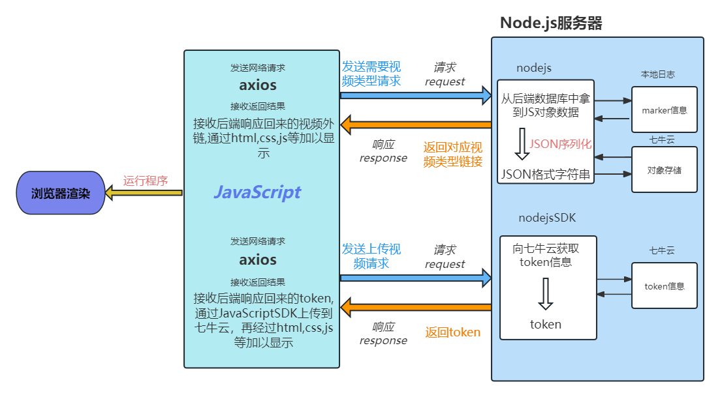

# 项目分工

刘乐天（队长）：

nodejs后端逻辑的编写，pinia优化登录和退出账号方法，

视频右方列表鼠标移上弹出菜单的设计，

截取视频的第一帧作为视频的背景填充视频的空白部分，

头部内容的排版和样式设计、视频区域的样式设计，

总体页面布局的设计、总体页面随宽度变化的响应式设计，

视频右方列表的样式、鼠标移上和点击的动画效果的设计，

上传视频获取视频的前、后端逻辑编写，发布视频显示上传进度的效果实现

通过鼠标点击、鼠标滚轮、键盘上下键切换视频，视频预加载、获取不同分类视频的逻辑编写，切换视频节流效果的实现。

陈薪安（队员）：

侧边栏视频分类模块的排版和样式设计、

侧边栏的鼠标交互效果和响应式设计、

头部列表下拉菜单的组件和样式设计、

点击登录和发布视频弹出框的样式设计、

账号密码前端验证规则的逻辑编写、

pinia持久化存储用户登录状态的实现、

点击上传出现遮罩层的样式设计、

根据用户登录状态展示不同的下拉菜单内容逻辑编写。